Депутати
Попаснянської міської ради VI скликання
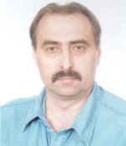
Мелюшев Василь Миколайович,
03 листопада 1961 року народження
Інженер по прийому локомотивів локомотивного
депо ст.Попасна
Обраний від Попаснянської районної організації Партії регіонів

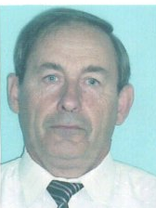
Шемерда Анатолій Миколайович,
03 травня 1951 року народження
Пенсіонер
Обраний від Попаснянської районної організації Партії регіонів

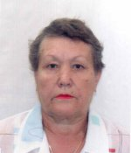
Шингірій Світлана Олексіївна,
03 грудня 1941 року народження
Пенсіонер
Обрана від Попаснянської районної організації КПУ

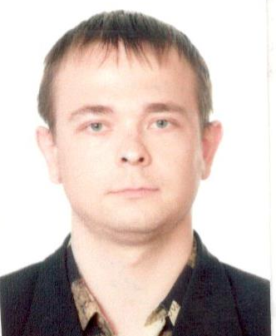

Звягінцев Дмитро Миколайович,
03 березня 1986 року народження
Головний спеціаліст відділу надання адмінпослуг Попаснянської РДА
Обраний від Попаснянської районної організації Партії регіонів

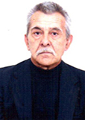
Трет'яков Микола Анатолійович,
11 січня 1958 року народження
Пенсіонер
Обраний від Попаснянської районної організації Партії регіонів

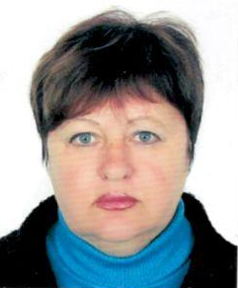
Калініна Катерина Степанівна,
25 листопада 1956 року народження
Вчитель Попаснянської гімназії № 20
Обрана від Попаснянської районної організації Партії регіонів

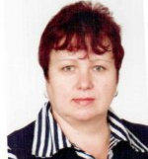
Бондаренко Світлана Іванівна,
01 липня 1967 року народження
Методист КУ «Попаснянський районний методичний центр»
Обрана від Попаснянської районної організації Партії регіонів

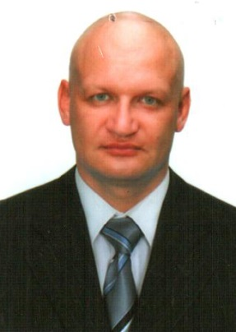
Береславський Анатолій Григорович,
08 серпня 1975 року народження
Вчитель ОНЗ «Попаснянська загальноосвітня школа I-III ступенів №1 Попаснянської районної ради Луганської області»
Обраний від Попаснянської районної організації Партії регіонів

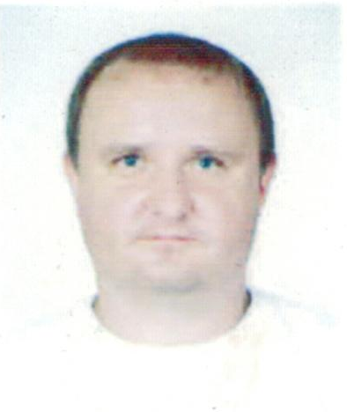
Прокопенко Олександр Сергійович,
24 березня 1979 року народження
Начальник «Попаснянська дільниця Лисичанського МРУЕГГ ПАТ «Луганськгаз»»
Обраний від Попаснянської районної організації Партії регіонів

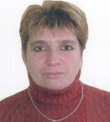
Гелеверя Наталія Олександрівна,
24 квітня 1963 року народження
Сторож ВП «Попаснянське територіальне управління»
філії «Центр будівельно-монтажних робіт та експлуатації будівель і споруд»
«Донецька залізниця» ПАТ «Українська залізниця»
Обрана від Попаснянської районної організації КПУ
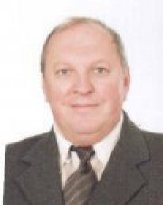
Потапенко Олександр Вікторович,
22 липня 1961 року народження
Начальник сектора постачання СП «Попаснянське вагонне депо» регіональної філії «Донецька залізниця» ПАТ «Українська залізниця»
Обраний від Попаснянської районної організації Партії регіонів

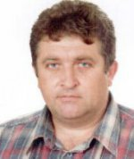
Охрименко Сергій Миколайович,
27 листопада 1972 року народження
Головний механік СП «Попаснянське вагонне депо» регіональної філії «Донецька залізниця» ПАТ «Українська залізниця»
Обраний від Попаснянської районної організації Партії регіонів

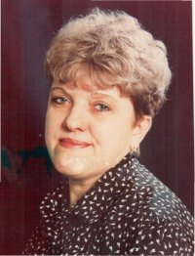
Андрєєва Людмила Адамівна,
14 серпня 1954 року народження
Майстер цеху ходових частин ТДВ «Попаснянський ВРЗ»
Обрана від Попаснянської районної організації Партії регіонів

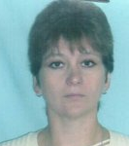
Павличенко Наталія Володимирівна,
06 липня 1974 року народження
Головний спеціаліст –головний бухгалтер відділу культури
Попаснянської військово -цивільної адміністрації
Обрана від Попаснянської районної організації Партії регіонів

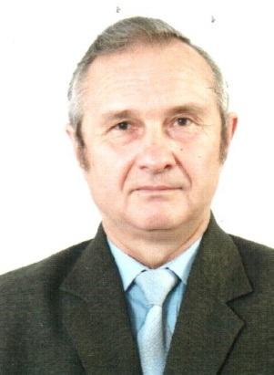
Чудний Юрій Іванович,
01 травня 1950 року народження
Пенсіонер
Обраний від Попаснянської районної організації «Сильна Україна»

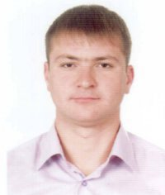
Онищенко Максим Юрійович,
02 травня 1986 року народження
Тренер міського спортивного закладу «Відродження»
Обраний від Попаснянської районної організації КПУ

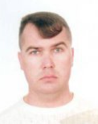

Гатченко Олег Миколайович,
14 червня 1976 року народження
Фізична особа – підприємець
Обраний від Попаснянської районної організації Партії регіонів

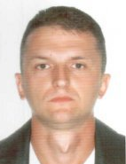
Нечепуренко Тимофій Юрійович,
21 липня 1983 року народження
в.о. начальника відділу містобудування
та архітектури Попаснянська РДА,
Обраний від Попаснянської районної організації КПУ

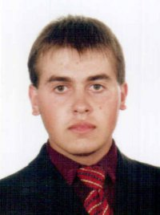
Гурджиєв Андрій Олександрович,
23 червня 1987 року народження
Електромеханік зв᾿язку СП «Попаснянська дистанція
сигналізації та зв'язку» регіональної філії «Донецька залізниця»
ПАТ «Українська залізниця»
Обраний від Попаснянської районної організації Партії регіонів

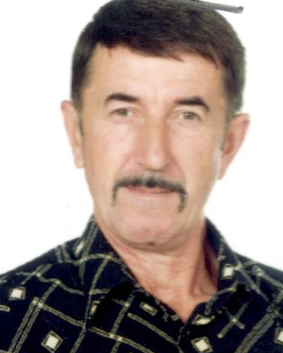
Сурнін Олег Анатолійович,
16 квітня 1960 року народження
Бригадир колії СП «Попаснянська дистанція колії»
регіональної філії «Донецька залізниця» ПАТ«Українська залізниця»
Обраний від Попаснянської районної організації Партії регіонів

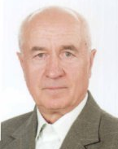
Щербина Віктор Олександрович,
30 серпня 1949 року народження
Пенсіонер
Обраний від Попаснянської районної організації Партії регіонів

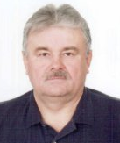

Ходнєвич Олександр Леонідович,
30 березня 1989 року народження
«Моторвагонне депо» м. Фастів
регіональної філії «Південно-Західна» ПАТ«Українська залізниця»
Обраний від Попаснянської районної організації Партії регіонів

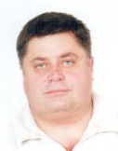
Бублик Костянтин Сергійович,
22 лютого 1963 року народження
Начальник ВП «Попаснянське територіальне управління»
філії «Центр будівельно-монтажних робіт та експлуатації будівель і споруд»
«Донецька залізниця» ПАТ «Українська залізниця»
Обраний від Попаснянської районної організації Партії регіонів

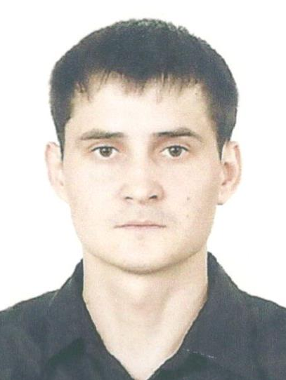
Пойда Олексій Петрович,
05 серпня 1985 року народження

Обраний від Попаснянської районної організації КПУ

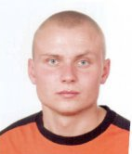
Курбатов Андрій Сергійович,
21 травня 1990 року народження
Обраний від Попаснянської районної організації КПУ

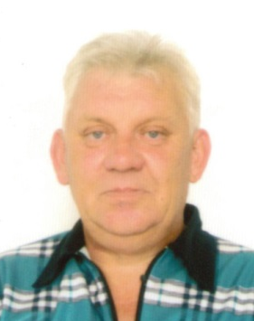
Бугайов Сергій Володимирович,
12 вересня 1959 року народження
Начальник СП «Відкрите акціонерне товариство "Запоріжжяобленерго""Михайлівський район електричних мереж" м.Запоріжжя
Обраний від Попаснянської районної організації Партії регіонів

